Алматы облысы Еңбекшіқазақ ауданының
Еңбекшіқазақ ауданы әкімдігінің «Еңбекшіқазақ
ауданының білім бөлімі» мемлекеттік мекемесінің
«Балтабай орта мектебі - мектепке дейінгі шағын
орталығымен» коммуналдық мемлекеттік мекемесінің
информатика пәні мұғалімі
Жабикеноваға Жаныл Кайсарбековна

«The flipped classroom» педагогикалық әдісін информатика сабағында қолдану

Кіріспе

Қазіргі таңда Қазақстан Республикасында білім берудің әлеуметтік құрылымы маңызды элементтердің біріне айналып отыр. Дүние жүзінде білімнің ролі артып, әр елдің өзіндік білім беру жүйесі тағайындалған. Қазақстан Республикасындағы үлкен өзгерістердің білім беру саласында қамтылуы маңызды іс-шара болып табылады. Осы орайда білім сапасын арттыру мақсатында оқушыларға белсенді оқыту әдіс-тәсілдерді қолдана отырып, шығармашылықпен жұмыс істеуге дағдыландыру.
Білім салаларының барлық қызметіне ақпараттық технология, яғни компьютерлік техника мен оған байланысты барлық ақпараттық коммуникациялық технологиялар педагогтар қызметінің барлық салаларына кірігіп, оның табиғи ортасына айналып отыр. «Білім берудегі «Ақпараттық коммуникациялық технология» ұғымы «оқытудың жаңа ақпараттық технологиялары», «қазіргі ақпараттық оқыту технологиялары», «компьютерлік оқыту технологиялары» және т.б., тіркестермен тығыз байланысты.
Ақпарат технология (ағылш. information technology, қысқ. IT) — нысанның немесе құбылыстың күйі туралы жаңа ақпарат алу үшін мәліметтерді жинау, өңдеу, жеткізу тәсілдері мен құралдарының жиынтығын пайдаланатын процесс.

«The flipped classroom» педагогикалық әдісін информатика сабағында қолдану
IT технологиялары кешенді дамуда, олар педагогика саласына терең кіріктіріліп күнделікті қолдануда. Бүгінгі таңда IT технология көмегімен «онлайн сабақтар» және «видео конференция» сабақтары күнделікті мұғалімдердің қолданып жүрген тәсілдерінің бірі. Осыдан 10 жыл бұрын аталған тәсілдер педагогика саласының жаңа терминдерінің бірі еді. Бүгінгі күндегі интернет жүйесінің дамуына байланысты еш кедергі жоқ.
«The Flipped classroom»» (төңкерілген сынып) – атты заманауй жаңартылған білім берудің технологиясын 2000 жылы АҚШ педагогтары Джонотон Бергман және Аароном Сэмсон ойлап тапты және қолданысқа енгізді.
Білім беру жолында «The flipped classroom» белсенді оқыту әдіс-тәсілін Ақтау қаласындағы НЗШ-нің математика пәнінің мұғалімі Жумабаев Ринат Нұрланұлы 2016-2017 оқу жылынан бастап қолданып келеді. Ринат Нұрланұлы өзінің жемісті педагогикалық іс-тәжірибесімен бөлісті.
«The flipped classroom» әдісін қолдану уақыт үнемдейді, сонымен қатар мұғалімнің өз жұмыстарының әдістері мен ұйымдастыру түрлерін өзгертуге, оқушылардың жеке қабілеттілігін дамытуға, оқудағы пәнаралық байланысты күшейтуге, оқу процесін ұйымдастыруды жаңартып отыруға мүмкіндік береді. Ақпараттық-коммуникациялық технологиялардың арқасында мұғалім мен оқушылар өз бетімен және бірлесіп шығармашылық жұмыс істеуге мүмкіншілік туады.
Білім берудің 12 жылдық модельіне сай мұғалім де, оқушы да жаңаша көзқарасты, терең ойлы болуы керек. Сондықтан заман талабына сай жас ұрпақты көкірегі ояу, ізденімпаз, өзіндік шығармашылық жұмыспен айналыса алатын дәрежеге жеткізуіміз керек.
«The Flipped classroom» деген не? «The flipped classroom» (оқушылардың өз бетінше жаңа материалды үйінде меңгеруіне және меңгерген тақырыпты сыныпта мұғаліммен бірге қорытындылау жасайтын педагогика технологияларының бірі болып табылады. Өздеріңіз біліп отырғандай «The flipped classroom» термині күнделікті өтілген сабағы мен оқушыларға берілетін үй тапсырмасының орны ауысып кеткендей. Алайда оның тиімді жақтарының бірі білім саласының ауқымды өзгеріске ұшырап, оқушының өз бетімен жұмыс істеу және өз ойын өзгелерге жеткізу қабілетінің дамуына ықпал жасайтын тәсілдердің бірі. Ол үшін IT технологиялары мен интернет жүйесі қолдануы тиіс. Мұғалім тақырыптың теориясы түсіндірілген видео сабақтарын оқушылардың e-mail почтасына жібереді. Оқушылардың осы видео сабақты көріп түсінуі, тақырыпты тағы да өз бетінше талқылап меңгеруге тырысуы - үй тапсырмасы болып табылады. Сабаққа тақырыптың теориясын меңгеріп тәжірибелік жұмысқа дайын болып келеді. Оқушыларға үйге берген тапсырма ретінде қандайда бір видео сабақтарды (жаңа тақырыпты)қарау арқылы өз бетімен сол сабақтарды меңгеру қабілетін арттырады. Сонымен қатар меңгерген сабағын сыныпта мұғаліммен және сыныптастарымен бірге аталған видео сабақты практика жүзінде көрсетеді, қортындылайды және бекітеді.
Дәстүрлі информатика сабағында мұғалім сабақтың басында теория жүзінде ұғындырады (орта есеппен алғанда сабақ уақытының 50% құрайды), ал сонан соң мұғалім қалған уақытта өткен тақырып бойынша алған білімдерін тәжірибе жұмысы арқылы бекітіп, үйге көптеген тапсырма түрлерін береді. «The flipped classroom» әдісін қолдану арқылы мұғалім оқушылардың сабақты тиімді және терең меңгеруіне көп көңіл бөле алады. Сонымен қатар сабақ үстінде жеке-жеке әр оқушыға көңіл бөлуге уақыты жетеді.

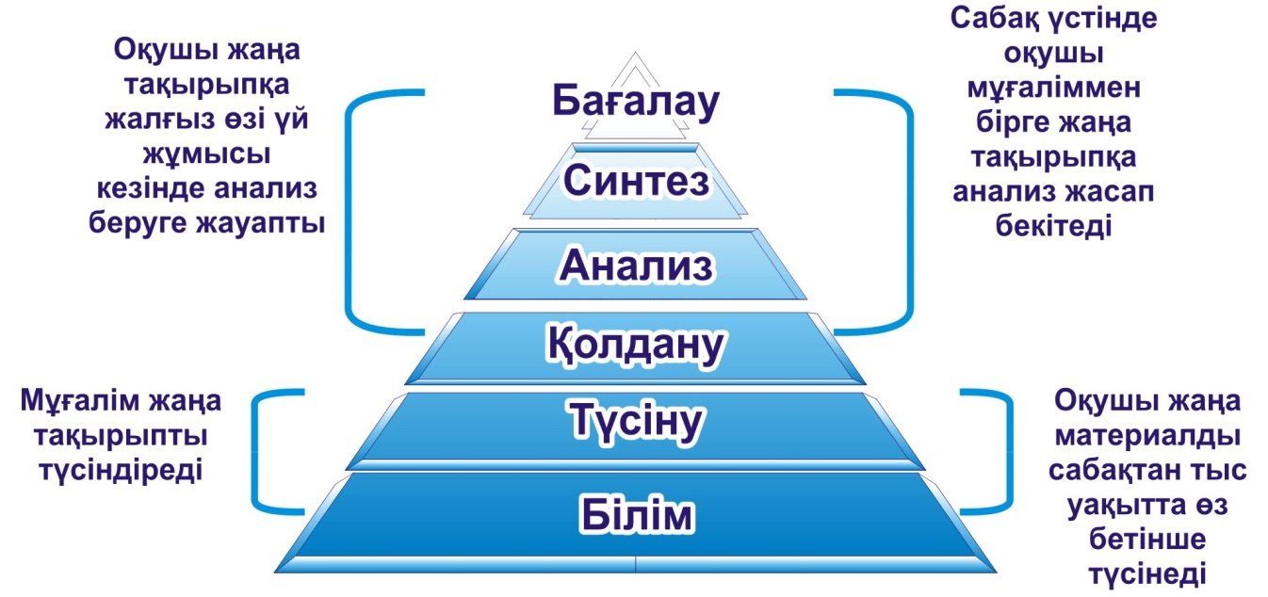
Білім беру жолында «The flipped classroom» белсенді оқыту әдіс-тәсілін пайдаланудың тиімді жақтары:
Біріншіден, сабаққа түрлі себептермен қатыспай қалған оқушылар түсірілген видео сабақтарды ұялы телефон, ноутбук және басқа да құралдармен көріп, сабақты түсінуге мүмкіншіліктері пайда болды.
Екіншіден, тақырыпты түсінбей қалған немесе өткен материалды қайталағысы келетін оқушылар болса видео сабақты көруге мүмкіншіліктері бар. Бұл әсіресе күрделі тақырыптарына байланысты.
Үшіншіден, егер мұғалім сабақта ұдайы бір педагогикалық тәсілді қолдана берсе, оқушыларды зеріктіріп жібереді, сондықтан «The flipped classroom» қолданып, өзінің әдіс-тәсілдерін кеңейтіп дамытады. Сонымен оқушылардың қызығушылықтарын, білімге деген құштарлығын арттырады.
Ескере кетсек болашақта осы тәсілді сабақта қолдана отырып оқушыларды ағылшын тілін меңгеруіне зор үлесін қосады.
Сонымен қатар қазіргі заманауй үш тілде оқыту саясаты бойынша CLIL технологиясын қолданамыз. Бұл тәсіл оқушыларға ағылшын тілін меңгеруге көмектеседі. Соған сәйкес сабақты видеоға ағылшын тілінде түсіреміз.
Видео сабақтар түсіруге ІТ құрылғылардың көптеген түрлері бар. Олар өздерінің мүмкіншіліктері және талаптарымен ерекшеленеді. Келесі бағдарламалар қысқа бейне жасауға көмектеседі.
- Vittle;
- I-Movie;
- Camtasia studio;
- Screen-o-matic.
Видео сабақтың уақыты оқушылардың жас ерекшеліктеріне сай балуы керек. Өйткені кіші сыныптардағы оқушылардың зейіні тез ауызып кетеді. Іс-тәжірибе жүргізу кезінде байқалғаны оқушылардың видео сабақтары 15 минуттан аспауы керек. Ең басты себебі оқушылардың қызығушылықтары жоғалады;
- Видео сабақты бастамас бұрын мұғалім сценарийін дайындап алуы қажает
- Алдыңғы сабақтардың сапасын жақсарту үшін оқушылардың сабақ туралы пікірлерін үнемі ескеру.
- Мәлімет оқушылар өздері жұмыс істеп, түсіне алатындай дәрежеде түсіндірілу қажет.
Бұл видио сабақтарды қалай түсінгендерін рефлекция арқылы жасаған қортындының арқасы. Балалар мектепке келгенде, мұғалім оқушылардан сабақ бойынша не ұққандарын бөлісуді және жаңа мәліметті талдауды сұрайды. Бұл әдіс сыни тұрғыдан ойлау және қабылдауды дамытуға жақсы көмектеседі.
Мұнда «диалогтық оқыту», «джиксо» т.б. сынды пікірлесу әдістерін тиімді қолдануға болады.
«The flipped classroom» әдісін сабақтың кейбір түрлеріне қолданып жақсы нәтиже береді деп ойлаймын.

Қорытынды

Осы оқу жылының ІІ жарты жылдығында аталған әдісті қолданысқа енгізуді жоспарладым. Сабақты түсіріп қойып, оны оқушыларға көруге үй тапсырмасына беремін. Нәтижесін, мәліметті қалай қабылдарын бірге сабақта талқылаймыз.
Зерттей келе түсінгенім:
- Қазіргі уақытта мектептің бағдарламасы окушылардан көп мәліметті берулерін талап етеді және есте сақтауын талап етеді, алайда олар сыныпта берілген білімдердің біразын ұмытып қалады. «The flipped classroom» ды қолдана отырып оқушылар жаңа білімді өз еріктерімен түсініп және тәжірибе жүзінде қолдана біледі.
-Әр түрлі себептерге байланысты кейбір білім алушылар жаңа мәліметтерді оқу барысында зейінсіз болады (стресс, құлықсыздық т.б.) осындай оқушыларға видео сабақтар көрсету жақсы нәтиже береді: кейбір оқушылар мұғалімге көп сауал қойып өзін ыңғайсыз сезінеді. Бұл мұғалім уақытын алып, көңілін бөледі.
- Ал жаңа сабаққа үйден даярланып келген оқушы мұғаліммен күрделіде терең ойларымен бөлісуі мүмккін.
-Бұл әдістің әлсіз түстары да бар.
Мысалы: Аз ғана уақыт ішінде жаңа тақырыпты түсіндіруге мүмкіндік аз, сондықтан тақырыптың мазмұнына сәйкес «The flipped classroom» педагогикалық әдісін қолдануға болама, әлде басқа тәсіл қолдану керек пе, шешіп алу керек.
Қорыта келгенде айтарым, бұл әдісті қолдануда көптеген жақсы тұстарын байқадым, әрі оқушылар мен ата-аналардан да жақсы пікірлер туындайды деп ойлаймын.

Әдебиеттер

1.http://www.knewton.com/flipped-classroom/
2.http://www.hamk.fi/dialogi/diale/index_eng.html
3.Руководство для учителя. Третий базовый уровень
4.https://www.youtube.com/channel/UCefthHqIW0HBWuIZbpBwGdQ/videos

